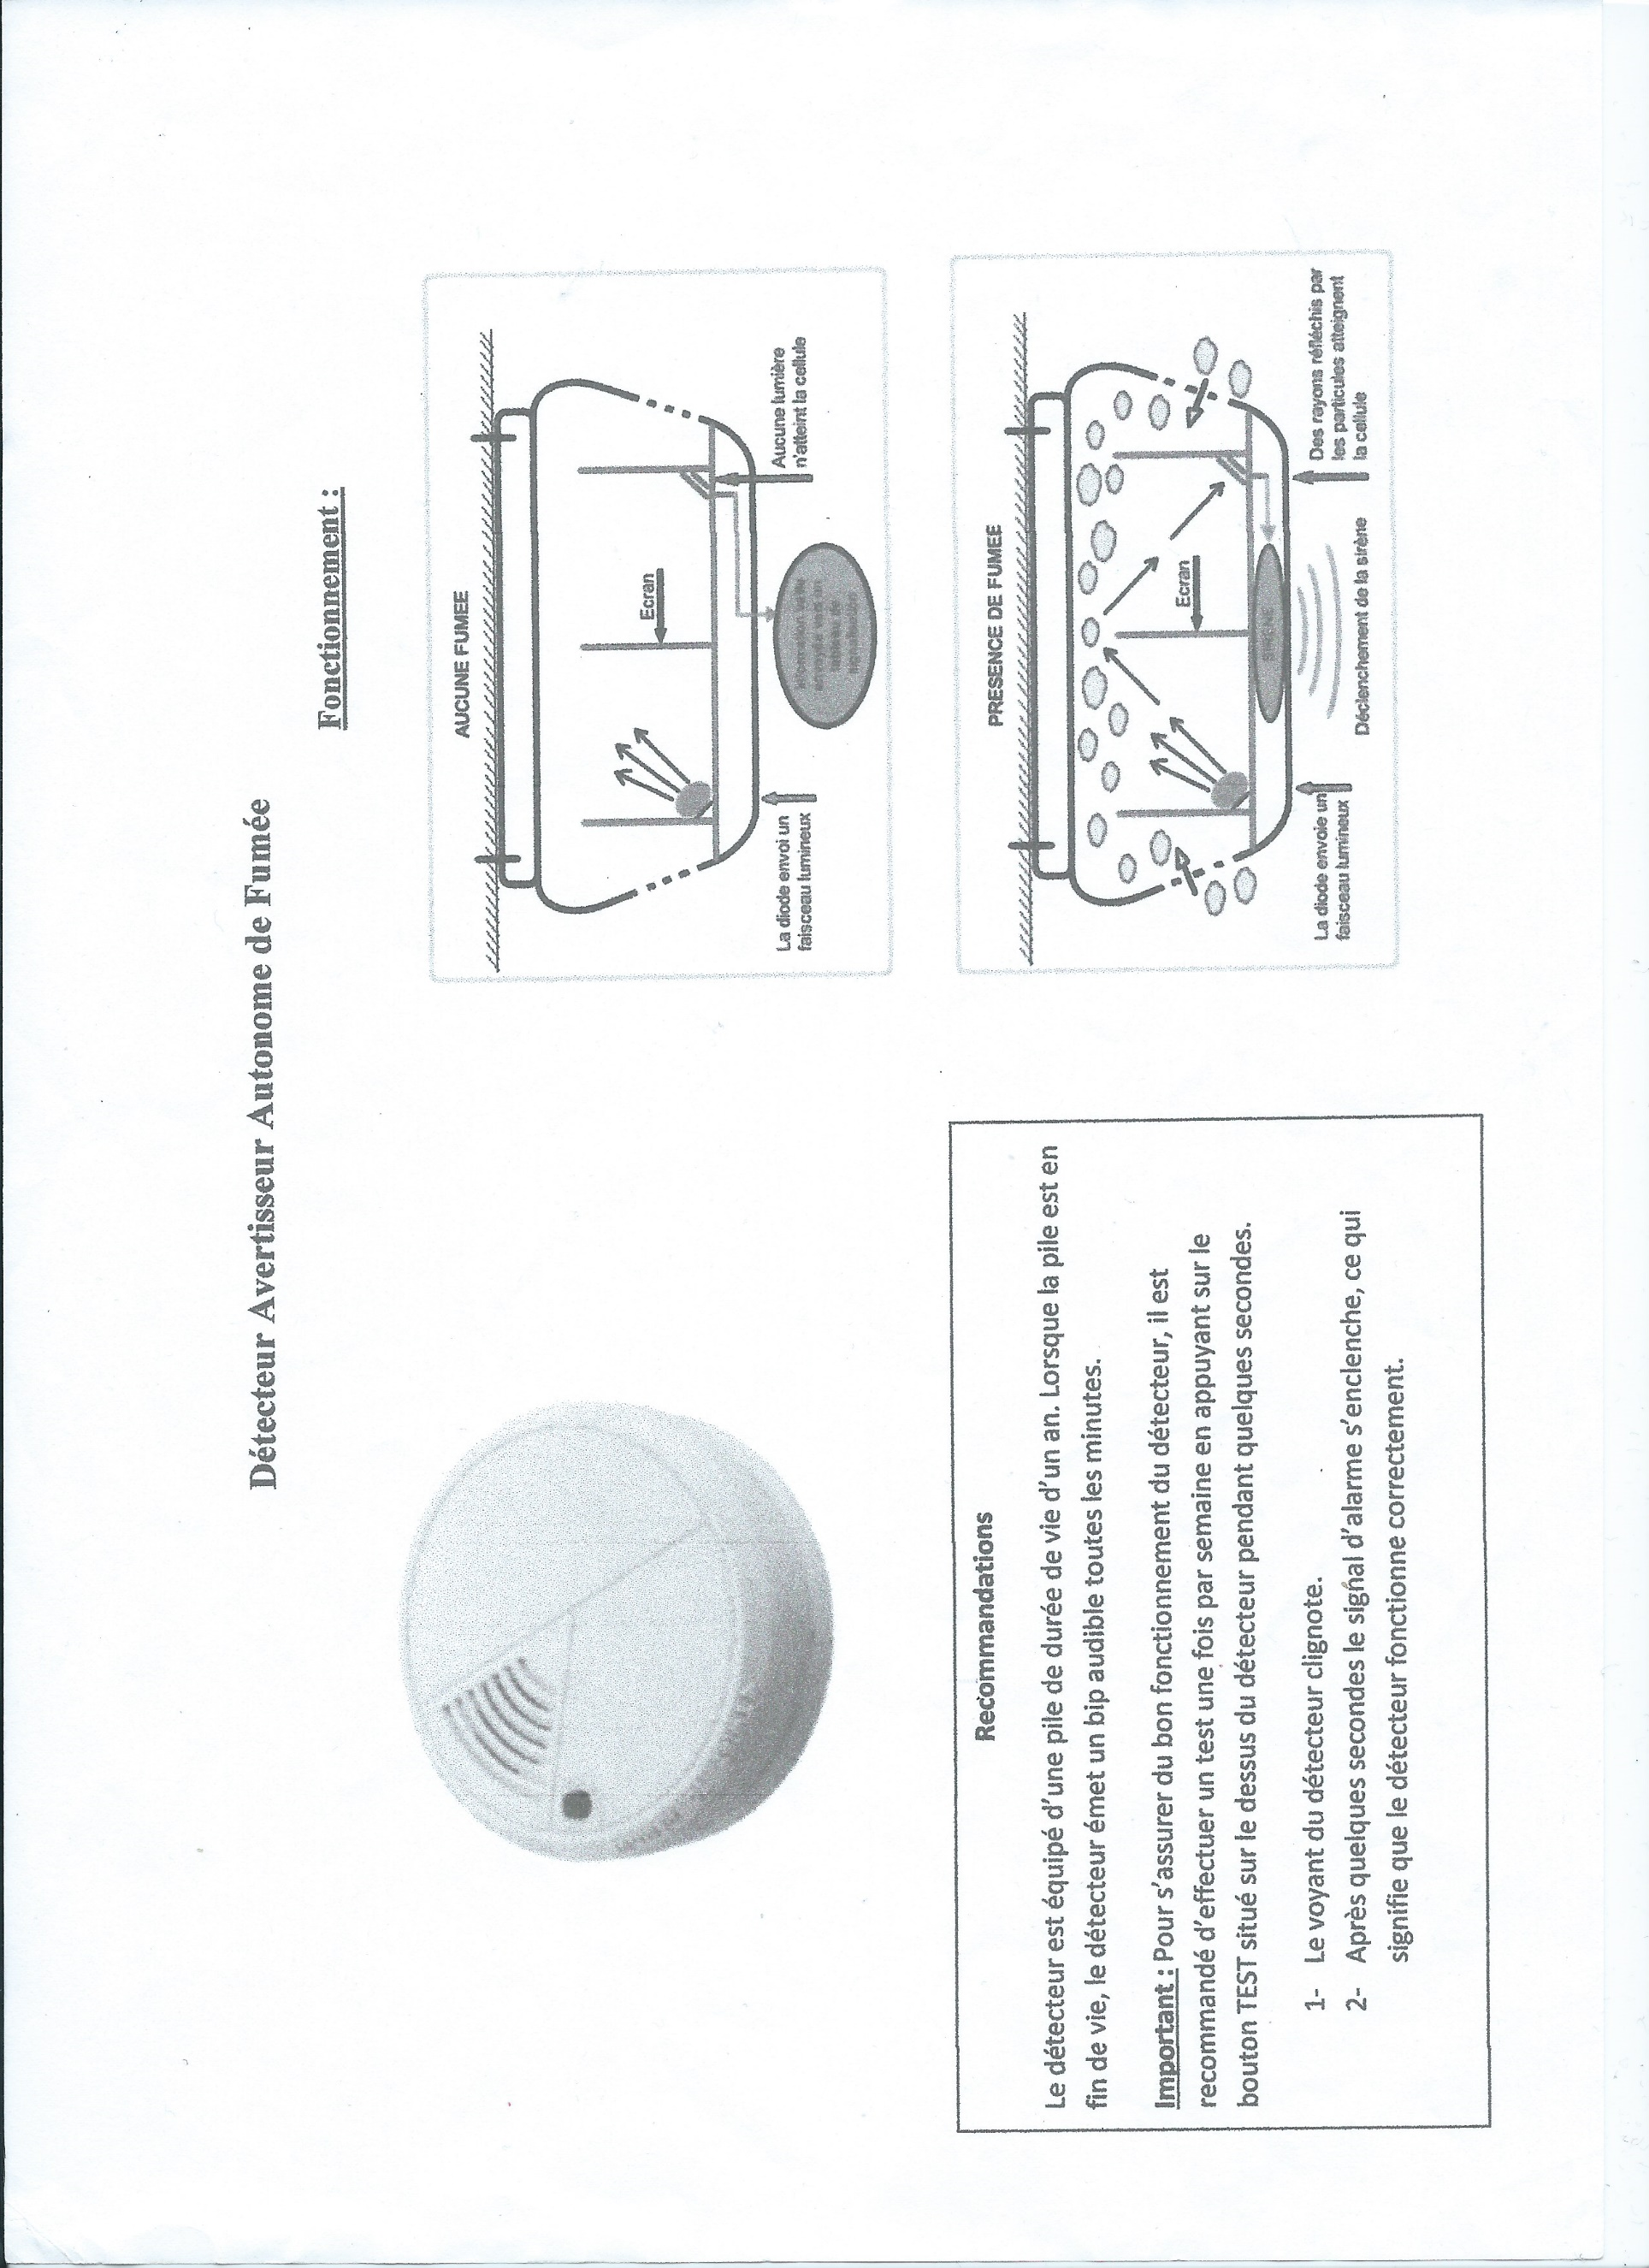

Transducteur piézo-électrique

Transducteur piézo-électrique

Cellule photovoltaïque

Boitier

Bouton test

Diode